- NeelVolo. Insieme alla Luce
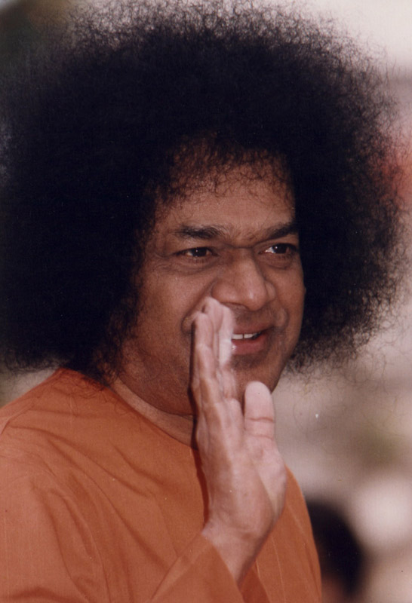Bhagavan S.S.S.Baba, NeelSole, 23.11.2008..L’Espressione del Sarvadharma..
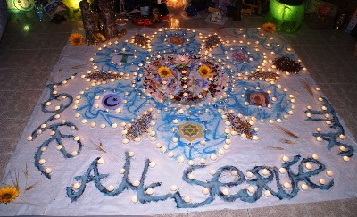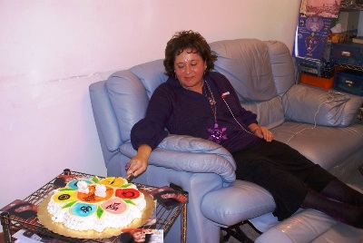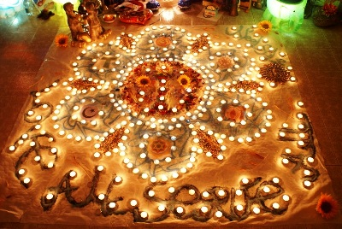
Music: Live is life
Baba:- siete stanchi?
M.- no...
G.-
Baba:- lavoro laborioso... Questo ennesimo mandala d’amore è un messaggio per tutti i cuori...
Il Mio bhajan!
Music: Oh Bhagavan
Questo ennesimo mandala d’ amore è un messaggio per tutti i cuori, nessuno escluso... Anche quelli che dicono di non amarmi, e che fanno di tutto per denigrarmi… Questo è un messaggio per tutti i cuori… anche per loro...
L’Amore è Uno!
Grazie, per avere onorato questo giorno, ma non è a me che va tutto questo Amore... Va a tutti quei cuori che vivono l’ Uno… ok?
A tutti i cuori che vivono l’uno! A loro va tutto questo Amore…
Prema Swarupoolara!
So già cosa accadrà… Dovreste saperlo anche voi... tutti quelli che ascoltate, che vedete, che sentite...
Dovreste sapere che non esiste altro che l’Amore... Ci credete?
Quando in regalo arriverà un altro baby (gattino), chiamatelo Swami... Ok?
Siete impazienti di mangiare il dolce?
Prima però, dovete mangiare qualcos’altro...
Pane bianco e latte...
(serve del pane intinto nel latte a tutti)
Questo fisico (si riferisce al fisico di Neel) ha le mie stesse difficoltà in questo momento… che ho dovuto sopportare, supportare, per l’unione di Cuore…
Ottima cena! Siete sazi? Ora la torta, no?
(taglia la torta)
M.- facciamo un brindisi? Prendo dello spumante?
Baba:- Swami beve spumante? Del latte...
M.- (a An) dobbiamo dividere la spesa...tra tutti!
Baba:- La condivisione è anche questo... È importante… unisce! La condivisione fa venire fuori l’Amore verso l’altro... Per questo è importante...
Condivisione, l’unione di tanti cuori
(prende il Cuore con i cioccolatini e le monete di cioccolato)
Ricchezza! Eppure basta poco per avere tutto ciò, ricchezza…
Questa è l’era della ricchezza… La ricchezza di Cuore porta per voi la ricchezza totale…
Qualcuno riderà pensando che sono qui, ma io sono là, sono qua, sono qui... Sono solo nel cuore di chi desidera Me…
Condivisione… ricchezza per tutta la tua famiglia!
Questa è la ricchezza!
La dolcezza...
(Si prendono dei dolci dalla confezione a forma di cristallo)
Baba:- ecco cos’è che dovete pensare immaginare, sapere, di essere... dei cristalli… E brillare di Luce infinita, ok?
In molti hanno festeggiato me… hanno festeggiato se stessi... Sono felice per ciò, per ciò che riesco ad esprimere, per ciò che Sono...per ciò che Siete...
Mi sto esprimendo qui stasera…
Mi sto esprimendo qui stasera... e ringrazio tutti voi che avete espresso il mio desiderio...
Io mi esprimo qui stasera! Sono ovunque, ma mi esprimo qui stasera!
Mi esprimo qui!
M.- lo posso sottoscrivere?
Baba:- (annuisce) Sono ovunque, ma mi esprimo qui!
Ditemi, altro da dire? Posso andare...?
M.- ho visto che ci sono state un po’ di lotte in questi giorni.. e il corpo di Neel è un po’ ammaccatello!
Baba:- anche il mio fisico, per chi mi osserva, è ammaccatello… Ma l’Essere no!
Spesso il fisico subisce ciò che gli altri vogliono attuare e vedere… ma non l’Essere ...
E allora si innescano delle lotte che magari non tutti riescono a vedere, a sentire... Le lotte sono il contrasto, il potere... E il fisico ne subisce le conseguenza… Ma questo non è indice di debolezza, come qualcuno può pensare… È anzi, una forza che serve per tenere lontano, anche se non è semplice per voi da comprendere...
Questo non vuol dire che il fisico non subisca il dolore.. che non soffra... Anche il mio soffre, subisce il dolore… ma solo per dimostrare che nell’Essere c’è una forza infinita... Intendete? È questa la differenza... E nel dolore non c’è pena… c’è una forza infinita... È questa la differenza... Ok?
Prema Swarupoolara, ok?
M.- una curiosità, senza essere troppo egocentrico... ma cos’è che esattamente non ci perdonano, il fatto di festeggiare Sai Baba? Intendo, in questo modo…
Baba:- c’è il non accettare un’espressione che rappresenta il Sarvadharma... Cercate di intendere... L’essere che ha deciso di intraprendere questa strada, rappresenta il Sarvadharma, intendete la differenza, perché sta unendo tutte le espressioni della Luce, l’Unione, l’essere Uno... Ed è questo che chi non ha l’unione nel Cuore non perdona... Ma proprio perché non ha il senso d’unione... il Sarvadharma, questo mandala d’Amore, non è un semplice disegno… È un'unica vibrazione d’Amore che unisce tutti i Cuori... Intendete? E’ questo il messaggio di questo mandala d’Amore...
Il Sarvadharma, un unico Cuore, l’unione ... È questo che non si perdona, che l’essere ha deciso di fare ciò insieme a tutta la Luce... ok?
Stasera non vi chiedo di danzare, visto che ogni volta fate delle danza molto sinuose e movimentate… Ma in onore di Swami, vi chiedo di danzare al prossimo incontro, esprimendovi con tutta la Luce... Ok?
E non sottovalutate un grande momento di incontro, che tutti gli Esseri di Luce stanno preparando, in un passaggio molto importante che vi preparerà a quel giorno,o giorni a venire, di cui tutti parlano, preparandovi…
Anche per Swami il 12/12 è importante... Ma il 7 e l’8 vi prepareranno a questo...
M.-e la prossima serata danzante, quando...?
Baba:- il 29... e scatenatevi… Anche a Swami piacciono le danze soft e ciò che è importante è fare danzare il Cuore, chiaro?
Posso andare adesso?
M.- immagino che hai molte cose da fare...
Baba:- giornata intensa...le mie foto!
(distribuisce delle foto ad ognuno)
Così potete portarmi nella mente, negli occhi e nel Cuore... ok...?
E’ il momento di andare!
⬄⬄⬄⬄⬄⬄
*Neel Sole è un Gruppo che ha già camminato insieme in passato, in particolare nell’avventura con (San) Francesco d’Assisi. Il Gruppo è gestito da NeelJyò, nel suo ruolo di Canale della Luce.
NeelSole non ha assolutamente alcuna finalità di lucro, avendo come suo unico scopo l’Amore, e ricevendo il massimo benessere dal servizio. Qualsiasi attività si svolge quindi in un Infinito Abbraccio di Luce, con l’ulteriore esigenza di evitare qualsiasi tipo di contaminazione. Per tale motivo, tutto in NeelSole è offerto gratuitamente ad ogni operatore di Luce, e può essere fatto circolare liberamente allo stesso modo come lo si è ricevuto, comprendendo questa nota per semplice condivisione, avendo a cuore il massimo bene di tutti i partecipanti allo scambio, da chi si è offerto per il servizio a chi si è scelto per riceverlo, e senza recare disturbo a nessuno, men che meno a chi non manifesta affinità o attrazioni di questo genere.
Ogni utilizzo diverso deve esser approvato per iscritto da NeelSole, e richiesto tramite questa mailing. Shanti & Jyothi *****
NeelVolo sono i Contatti della Luce tramite Neel, oltre al resoconto essenziale della vita del Gruppo. Pax et Bonum***
Sito del gruppo: www.NeelSole.Org

